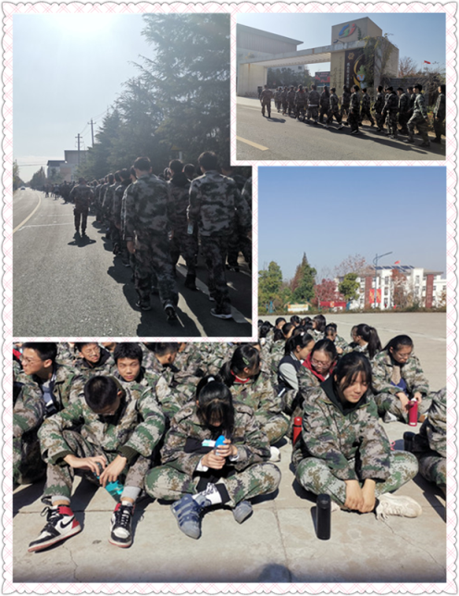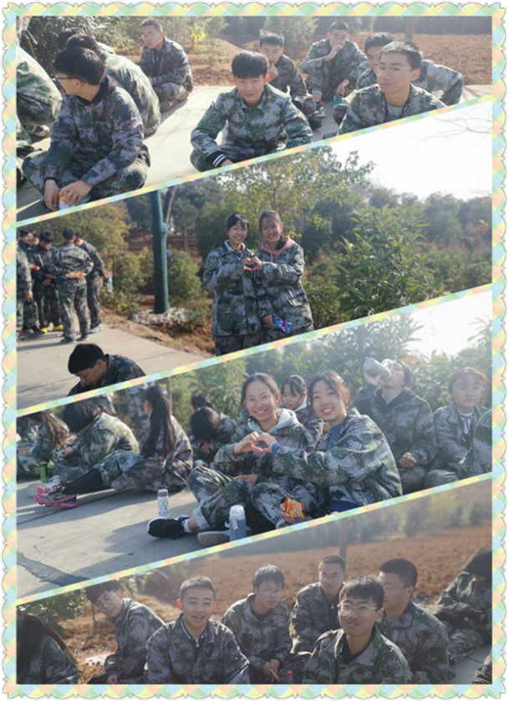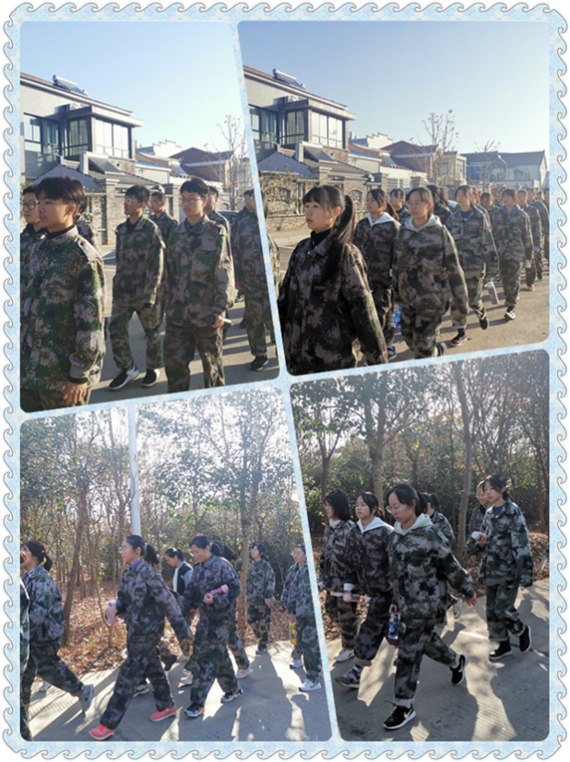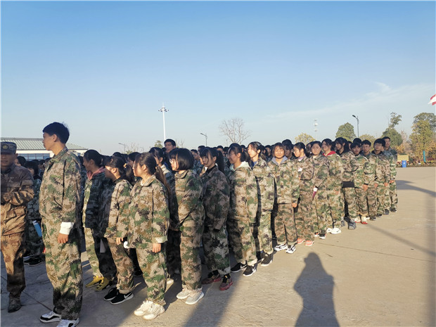

2019级高一军训小报

我们准备出发啦！

10公里，全程两个半小时，我们终于到达了终点，耶！

“拉练”是军队里一个很重要的训练节目。在拉练过程中,每个人都会在一种纪律严明的压力下磨励自己,使这支队伍变得更加团结和更具有凝聚力。

10公里拉练

15排军训小报

第三期